**15.11 3-А Дизайн і технології.**

**Тема. Осінній букет. Виготовлення барвистого букету за зразком.**

**Мета:** ознайомити учнів з матеріалами та інструментами для виготовлення композицій у заданій техніці;  вчити використовувати в роботі природий матеріал (сухе листя), вправляти в наклеюванні сухого листя; закріпити властивості засушених листків (листя тендітні, можуть кришитися); розвивати орієнтування в просторі при складанні композиції на аркуші паперу; розвивати дрібну моторику пальців, координацію руху руки, творче мислення, посидючість, спостережливість; виховувати вміння доводити роботу до кінця; виховувати любов до прекрасного, природи.

**Хід уроку**

**Повідомлення теми і мети уроку**

-Сьогодні ми будемо виготовляти барвистий осінній букет з сухого листя. Послідовність виконання зображено на ст.30 альбома-посібника.

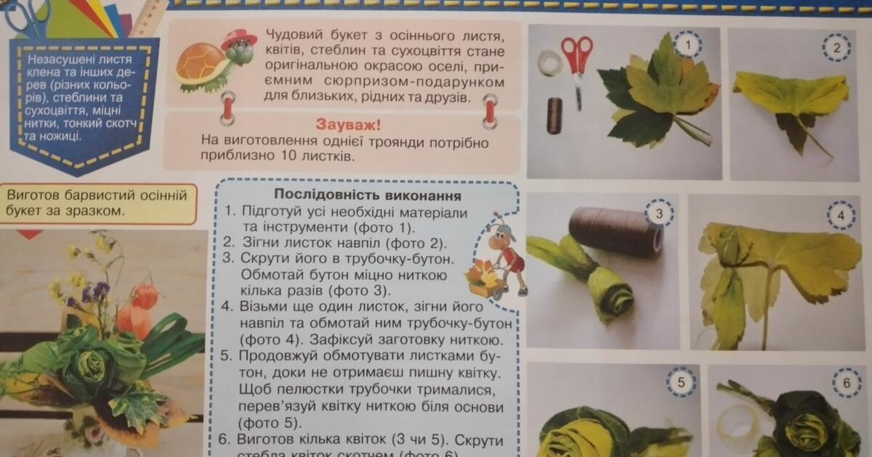

**Фізкультхвилинка** «Осінь»

<https://www.youtube.com/watch?v=UGfEdUJGcPE>

**Перегляд майстер-класу**

<https://www.youtube.com/watch?v=OsBMV7bKT4A>

**Самостійна робота учнів.**

**Прибирання робочого місця.**

Виконану роботу сфотографуй та надішли у вайбер або на Human.